Penyelarasan RPJMD dan RPJMN Menjadi Kunci Keberhasilan Pembangunan
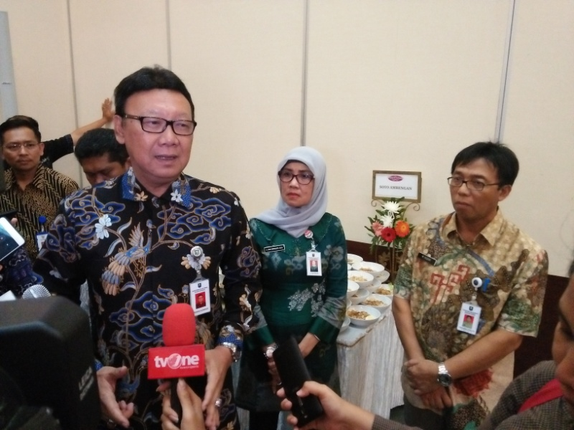

JAKARTA – Menteri Dalam Negeri, Tjahjo Kumolo bersama Menteri Perencanaan Pembangunan Nasional/Bappenas, Bambang P.S. Brodjonegoro pada Jumat, (23/12/2016) menandatangani Surat Edaran Bersama (SEB) tentang penyelarasan RPJMD dengan RPJMN tahun 2015-2019 di ruang rapat serba guna 4 Bappenas, Jalan Taman Suropati No. 2 Jakarta.
Menteri PPN/Bappenas, Bambang P.S. Brodjonegoro pada sambutannya mengatakan bahwa pemerintah pusat menginginkan pemerintah daerah bisa memenuhi kebutuhan daerah secara mandiri, salah satunya dengan menjaga konsistensi perencanaan antara perencanaan pemerintah pusat dengan pemerintah daerah.
Menurutnya, apa yang direncanakan oleh pemerintah pusat dapat pula didukung oleh pemerintah daerah yang dampaknya dan manfaatnya dirasakan oleh pemerintah daerah. “Oleh karena itu, saya berharap daerah dapat melaksanakan penyelarasan RPJMD dengan RPJMN dengan baik,” ungkap Bambang.
Lebih lanjut, beliau juga mengatakan bahwa berkaitan dengan kebijakan perencanaan pembangunan nasional, mulai tahun 2017 sesuai arahan presiden, paradigma perencanaan pembangunan berubah menjadi money follow program, yang berarti anggaran bukan berdasarkan struktur dan fungsi, melainkan berdasarkan program dan proyek prioritas.
“Kita harus memiliki keberanian untuk menetapkan prioritas pembangunan. Bappenas juga memiliki pendekatan baru dalam perencanaan pembangunan yakni holistik, tematik, integratif, dan spasial yang bertujuan agar perencanaan pembangunan dapat tepat sasaran,” imbuh Menteri PPN/Bappenas.
Senada dengan apa yang disampaikan Menteri PPN/Bappenas, Menteri Dalam Negeri, Tjahjo Kumolo mengatakan bahwa untuk memperkuat otonomi daerah, maka harus dilakukan tata kelola pemerintah pusat dan pemerintah daerah dengan baik.
“Bappenas sudah mulai dengan pola yang selama ini sudah dilakukan yakni dengan Musrenbang mulai dari tingkat desa hingga tingkat pusat, sehingga diharapkan perencanaan dan penganggaran, pelaksanaan dan evaluasinya bisa selaras,” ujar Mendagri.
Penyelarasan RPJMD dengan RPJMN dilaksanakan dengan melakukan hal sebagai berikut: 1) penyelarasan isu strategis pembangunan daerah; 2) penyelarasan visi, misi, tujuan, dan sasaran pembangunan daerah; 3) penyelarasan strategi dan arah kebijakan pembangunan daerah; 4) penyelarasan program prioritas pembangunan daerah; 5) penyelarasan kerangka pendanaan program pembangunan daerah; serta 6) penyelarasan indikasi lokasi pelaksanaan kegiatan strategis nasional di daerah.
“Kementerian Dalam Negeri selalu membuka diri untuk bersama-sama dengan seluruh Kementerian/Lembaga Pemerintahan Non Kementerian dalam upaya pembinaan terhadap pemerintahan daerah sehingga terwujud penyelenggaraan pemerintahan yang efektif,” tutup Mendagri. [Fajar Tejo Nuswantoro/Mahfud Achyar]

